五年（2019-2023）年高考真题分项汇编
专题12两次世界大战、十月革命与国际秩序的演变

命题点 | 真题分布 | 频次 | 题型
一战与  战后国际秩序 | 2023·高考全国乙卷·34  2022·山东高考·14  2022.6·浙江高考·21  2022.1·浙江高考·20  2021·全国甲卷·35  2021·海南高考·17  2021·辽宁高考·13  2021·重庆高考·14  2021.6·浙江高考·22  2020·山东高考·12  2020.1·浙江高考·21  2019·新课标全国Ⅰ卷高考·35  2019·上海高考·11  2019·浙江4月高考选考·29 | 5年20考 | 选择题 | 全国卷  4分  地方卷  3分 | 1.一战后的国际秩序  2.英国外交  3.一战德国的两线作战  4.经济危机  5.一战后美国外交原则  6 一战的影响  7.中国参战原因及其影响  8.华工与第一次世界大战  9.英国与德国的关系  10.巴黎和会  11.海上格局的演变及其影响因素  12.一战中飞机的使用及其影响
一战与  战后国际秩序 | 2022·全国甲卷·46  2022·北京高考·20 | 5年20考 | 材料分析题 | 15分  12分

 | 2022·广东高考·21  2020·新课标全国Ⅰ卷高考·46  2023·海南高考·18  2023·全国高考乙卷·46 |  | 开放性试题 | 12分  15分  13分  15分
十月革命胜利与苏联的社会主义实践 | 2023·广东高考·15  2023·浙江高考·16  2022·全国乙卷·35  2022·天津高考·11  2022·江苏高考·15  2022·湖北高考·15  2022·广东高考·15  2022.6·浙江高考·22  2022·湖南高考·14  2021·全国甲卷·34  2021·山东高考·13  2020·海南高考·16  2020.7·江苏高考·19  2020·山东高考·13  2019·海南高考·18  2019·天津高考·8 | 5年18考 | 选择题 | 全国卷  4分  地方卷  3分 | 1.苏联高度集中的政治经济体制  2.余粮收集制及战时共产主义政策  3.俄国十月革命  4苏联的社会主义建设实践及其特点  - 列宁租让制的目的  - 新经济政策
十月革命胜利与苏联的社会主义实践 | 2021·江苏高考·20题  2021.6·浙江高考·27题 | 5年18考 | 材料分析题  论述题 | 12分  10分

第二次世界大战与战后  国际秩战序的形成 | 2023·北京高考·15  2023·海南高考·13  2022·天津高考·12  2022·北京高考·15  2022.6·浙江高考·23  2022.1·浙江高考·22  2021·湖北高考·14  2021·天津高考·13）  2021.6·浙江高考·23  2021.1·浙江高考·22  2020·山东高考·14  2020.1·浙江高考·22  2019·上海高考·20  2019·上海高考·16  2019·浙江4月高考选考·24  2019·浙江4月高考选考·23  2019·浙江4月高考选考·23 | 5年24考 | 选择题 | 全国卷  4分  地方卷  3分 | 1.联合国的宗旨  2.二战后的国际秩序  3《开罗宣言》  4敦刻尔克大撤退  5二战中美国军事力量的上涨  6轴心国集团瓦解  - 美国的租借法案  - 二战历史进程  - 苏台德地区问题  10.《联合国家宣言》  11.绥靖政策  12.慕尼黑阴谋  13.反思二战及其爆发原因的分析  14.英国拖延开辟第二战场开辟的原因及开辟第二战场的意义  15.中国战区设立的背景及其意义  16.阿拉曼战役爆发的背景及其意义
 | 2023·浙江高考·24  2022·湖南高考·21  2021·海南高考·26  2020.7·天津高考·18 | 5年24考 | 论述题  材料分析题 | 12分  10分  15分  15分  15分

 | 2019·新课标全国Ⅲ卷高考·45  2019·新课标全国Ⅱ卷高考·46  2019·新课标全国Ⅰ卷高考·46 |  |  | 15分  15分



1．1960年，联合国大会通过第1522号决议，倡议发达国家对发展中国家的援助与投资应达到发达国家国民收入的1%。此举符合联合国（ ）
A．托管制度 B．“大国一致”的原则
C．安理会投票程序 D．促进全球经济社会发展的宗旨
【来源】2023·北京高考·15
2．将下列内容按历史发展逻辑排序，正确的一组是
①尼赫鲁认为：“我们正在在努力建立一种新型的社会主义——一种共产主义和资本主义国家正统实践之间的中间道路”，“社会主义是达到目的的手段，而不是目的本身”。
②丘吉尔表示，他不愿充当“为英帝国敲丧钟的首相”。
③二战时期，在英国驱使下，坦噶尼喀农作物种植单一，导致该地区中部土壤退化。
④在夕阳残照下，最后．批英军降下了英国国旗，撤离了占领长达74年之久的苏伊士运河区。（
）
A．③②④① B．②③①④ C．①③②④ D．③④②①
【来源】2023·海南高考·13
3．在第一次世界大战中，殖民国家曾动用相当数量的军力迫使非洲人支持宗主国。在第二次世界大战中，殖民国家不再仅仅依赖武力，而是更倾向于运用电影、无线电和报纸来推广战时宣传，鼓励和邀请非洲人支持欧洲战争。这种转变的主要原因是（ ）
A．宗主国殖民控制放松 B．非洲人民的广泛觉醒
C．现代技术手段的发展 D．世界大战性质的转变
【来源】2023·湖北高考·14
4．1932年1月，苏联最高国民经济委员会被新建的重工业、森林工业和轻工业人民委员部所取代。后来人民委员部的数量继续增加，到卫国战争开始时，苏联有21个工业人民委员部。这种变化（ ）
A．源自卫国战争需要 B．导致经济比例失衡
C．与计划经济体制相适应 D．是引入市场竞争的结果
【来源】2023·广东高考·15
5．20世纪30年代，美国出现了各种各样的法西斯组织。他们采用恐怖手段破坏工人集会，杀害共产党员、工会活动分子、黑人和犹太人。到1938年底，美国类似的组织至少有800多个。这一现象反映出当时美国（ ）
A．经济困境冲击社会秩序 B．开始推行自由放任主义
C．国家干预经济成效甚微 D．扩军备战引发统治危机
【来源】2023·高考全国乙卷·34
6．下图为弗拉基米尔·塞尔罗夫1950年创作的油画《农民代表访问列宁》：列宁正专注地听取和记录三位衣着破烂的农民的倾诉。农民倾诉的主题，最有可能的是（ ）
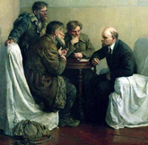
- 俄国十月革命 B．农业集体化 C．苏联卫国战争 D．余粮收集制
【来源】2023·浙江高考·16
7．阅读材料，完成下列要求。（13分）
材料

海上格局指国家力量在海上的对比态势。16—17世纪，葡萄牙、西班牙、荷兰先后成为海上霸主。17世纪中后期，在与英国海战失利后，荷兰霸主地位被取代。18世纪至19世纪初，英国多次击败法国，维持了海上霸权。两次世界大战之间，美国海权崛起，英、美、法、日等海权国家并立。二战结束后，美国海军成为独一无二的海上力量。21世纪以来，“海上多极”趋势明显。
海上格局转换的焦点集中在两大方面：一是关于力量对比的竞争；二是关于海洋规则的博弈。西方国家强调“基于规则的国际秩序”，但在对海洋规则的理解上，各海洋强国存在严重的认识分歧。尤其在主权和安全理念方面，奉行霸权主义的美国与后发海洋国家中国、俄罗斯和印度等存在着较为尖锐的矛盾。国际秩序的建立或塑造离不开实力的支撑。
随着全球社会的发展，各海洋强国既需要在经济方面相互依存，又需要在全球治理上协调一致。由于海洋环境恶化、自然或人为灾害等全球性问题进一步发酵，人类正在迈入全方位认知、利用和保护海洋的新时代。
——摘编自胡波《从霸权更替到“多极制衡”》
（1）根据材料，概括近代以来海上格局演变的特征。（6分）

（2）根据材料并结合所学知识，简析影响海上格局变化的主要因素。（7分）

【来源】2023·海南高考·18题13分
8．阅读材料，完成下列要求。
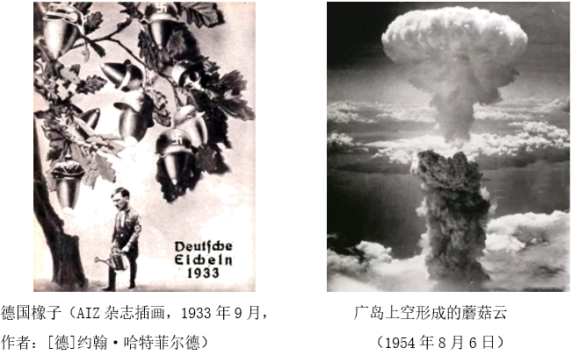
观察两幅图片，提取关联信息，自拟一个题目，并结合
20世纪相关史实，写一篇历史小论文。（要求：立论正确，史论结合，逻辑清晰，表述成文）
【来源】2023·浙江高考·24题（12分）
9．
材料
1910年，法国元帅福煦曾说：“飞机只是玩具，没有什么军事价值。”第一次世界大战爆发之初，飞机分配到的任务仅有目视侦察一项，之后开始尝试空中照相。由于战争需要，飞机逐步应用于空战，驾驶员用枪支互击，用手投掷炸弹。1915年，德国出现配置机枪的战斗机，交战国开始争夺制空权。1916年，德国运用“空中马戏团”的方式组成特殊的作战中队，并于1917年最先制成全金属军用飞机，使空军的发展有了质的飞跃。1918年，协约国和美国发起总反攻时，拥有飞机8000多架，而德国有3300余架，协约国牢牢掌握了制空权。
——摘编自（英）李德·哈特《第一次世界大战史》等
（1）根据材料，概括飞机在第一次世界大战中使用情况的变化。（6分）

（2）根据材料并结合所学知识，简析飞机应用于第一次世界大战所产生的影响。（9分）

【来源】2023·全国高考乙卷·46题15分
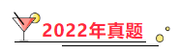

1．1917年3月中旬，加米涅夫和斯大林连续发表文章，主张只要临时政府不直接危及群众利益，就应给予支持；要求放弃无条件反对战争的立场，改行对临时政府施加压力以迫其开始和谈的策略。这个主张得到了党内大多数人的支持。这表明当时（ ）
A．临时政府反对继续进行帝国主义战争
B．沙皇残余势力仍对革命存在严重威胁
C．布尔什维克党对革命形势认识尚不明晰
D．国际局势不利于俄国革命持续深入发展
【来源】2022·全国乙卷·35
2．第二次世界大战中，英国官方称，正在进行的是一场保卫民主的战争。据此，有些驻扎在开罗的英国士兵于1943年底召开了“普通士兵的模拟议会”，要求将煤炭、钢铁和银行收归国有，给予印度独立地位等。普通士兵的行动可以用来说明（ ）
A．英国空前尖锐的阶级矛盾 B．世界大战导致的政治革命
C．政府宣传引发的社会对立 D．正义战争唤醒的进步意识
【来源】2022·天津高考·12
3．1935年8月，苏联某煤矿采煤工斯达汉诺夫与上级指派的两名助手分工合作，使用普通风镐，创造了当时采煤量的世界纪录，矿场给予他按采煤数量计算的工资奖励，而不是通常的计时工资。此后全苏掀起“斯达汉诺夫运动”，领取计件工资的工人比例上升到90%左右。从中可以认识到（ ）
A．企业生产管理合理化至关重要 B．先进技术的应用创造生产奇迹
C．劳动竞赛支撑经济的不断发展 D．市场经济助力生产积极性提高
【来源】2022·天津高考·11
4．下图海报描绘的是1919年苏俄工人自愿发起的星期六义务劳动。这一活动被列宁称为“伟大的创举”。该创举体现了（ ）
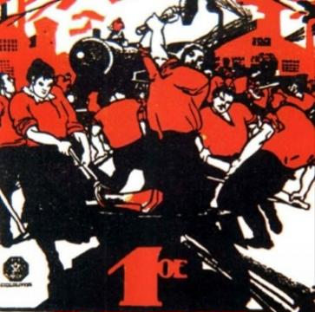
A．工业化生产蓬勃开展 B．间接向共产主义过渡
C．通过劳动推动人的解放 D．工农对国家的认同加强
【来源】2022·江苏高考·15
5．下列史料涉及的历史事件，按时序排列正确的是（ ）
①“三国之宗旨，在剥夺日本自从1914年第一次世界大战开始后在太平洋上所夺得或占领之一切岛屿；在使日本所窃取于中国之领土……归还中华民国。”
②“（八日）彼得格勒戍军与劳动社会已推翻克伦斯基政府（注：资产阶级临时政府）”
③“（中美）两国人民之间的来往中断了二十多年。现在，经过中美双方的共同努力，友好来往的大门终于打开了。”
④“捷克斯洛伐克政府将被责成履行撤退……德国军队将分阶段占领德意志人（在数量上）占优势的领土。”
A．①②③④ B．②④①③ C．②①④③ D．④②③①
【来源】2022·北京高考·15
6．一战初期，英国对法国只进行了象征性的有限军事援助。随着法国和平主义运动和反战运动的高涨，以及法国政府有可能单独与德国缔结和平条约以走出战争，英国转而全力与法国合作以赢得胜利。英国转变态度是为了（ ）
A．尽快恢复欧洲和平 B．保持战后欧洲均势
C．避免单独对德作战 D．联合法国控制欧洲
【来源】2022·山东高考·14
7．十月革命后，新生的苏维埃政权将俄国皇家瓷器厂收归国有。该厂在1901年烧制的瓷盘正面加绘红色的工厂、举着锤子的工人图案，在瓷盘背面加绘镰刀锤子的标记，原有的尼古拉二世的标记也被保留下来。兼有两个时代标记的瓷盘成为国外市场的抢手货，为新政权积累了外汇。上述做法反映苏俄（ ）
A．输出了革命文化 B．政治对现实的妥协
C．打破了外交孤立 D．艺术与经济的兼顾
【来源】2022·湖北高考·15
8．列宁曾指出：“只要我们还生活在一个小农国家里，资本主义在俄国就有比共产主义更牢固的经济基础。......我们还没有挖掉资本主义的老根，还没有铲除国内敌人的基础。”“挖掉资本主义的老根”的办法有（ ）
A．通过工业化以改变阶级结构 B．发展军事工业提升国防实力
C．实行家庭经营促进农业发展 D．恢复市场作用增强经济活力
【来源】2022·广东高考·15

9．“抗日何所恃？忠贞与汗血。”1943年是世界反法西斯战争发生根本转折的一年，中美英三国举行会议发表宣言：“三国之宗旨在剥夺日本自1914年第一次世界大战开始以后在太平洋所夺得的或占领的一切岛屿”，日本所窃取于中国的领土，如东北、台湾、澎湖列岛等，归还中国。该次会议召开地点所处地区是（ ）
A．西亚 B．东欧 C．北非 D．东亚
【来源】2022.6·浙江高考·23
10．建立社会主义与建设社会主义是一个全新的课题。列宁晚年对社会主义建设道路进行了深入思考与探索。在他看来，面对历史遗留下来的问题，“如果不把俄国移到另一种比先前更高的技术基础上，就根本谈不上恢复国民经济和共产主义。共产主义就是苏维埃政权加全国电气化，因为不实行电气化，要振兴工业是不可能的。”据此分析，列宁关注的重心在于（ ）
A．“布尔什维克速度”
B．推行“新经济体制”
C．现代化大生产的发展
D．扭转“重工业过重、轻工业过轻”的局面
【来源】2022.6·浙江高考·22
11．19世纪末20世纪初，国际关系波谲云诡。“1898年以后迅速增长的德国海军计划，几年间就成为英国关切的根源。……英国人逐渐而谨慎地摆脱了他们过去外交上的孤立地位。1902年，他们跟日本结成军事同盟以反对其共同的敌人俄国。……（1904年）英法两国政府一致同意忘却……所积累的旧怨。……由于对德国的企图越发感到捉摸不透，英国人也同样有接受调解的愿望。1907年，英俄两国从过去的对手变成了盟友”。该材料反映出英国的外交取向是（ ）
A．“结伴不结盟”
B．“集体安全”
C．“欧洲是欧洲人的欧洲”
D．“没有永恒的朋友，只有永恒的利益”
【来源】2022.6·浙江高考·21
12．有学者就“战时共产主义”政策指出，布尔什维克党当时是把国内战争的需要和坚决消除私人所有制、实现社会主义制度和直接向共产主义过渡联系在一起的。这一观点（ ）
A．认为布尔什维克党当时的做法并不符合实际
B．否认“战时共产主义”政策是战时应急措施
C．不利于客观认识“新经济政策”推行的历史背景
D．有助于解释战争结束后继续执行这种政策的原因
【来源】2022·湖南高考·14
13．1940年5月，德军兵锋直指英吉利海峡，将英法联军主力围困于某地。英国海军动用几千艘各类船只，冒着德军的轰炸和炮击，将33万多名联军官兵撤到英国，为以后的反攻保存了实力。该地位于下图（示意图）中的（ ）
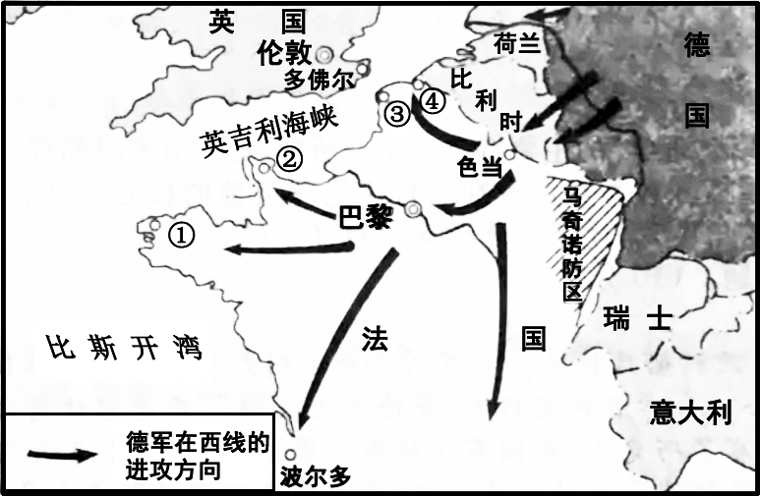
A．① B．② C．③ D．④
【来源】2022.1·浙江高考·22
14．一战前，德国按速决战思想制定了作战计划，提出“必须避免两线同时作战，德国必须扑在最强大最有力最危险的那个敌人即法国身上，迅速击溃它”。下列项中，导致该“作战计划”破产的因素有（ ）
①比利时和法国军队的顽强抵抗 ②俄军出人意料地攻入东普鲁士
③英国很快参战 ④新型武器坦克的使用
A．①③ B．②④ C．①②③ D．①②③④
【来源】2022.1·浙江高考·20
15．阅读材料，回答问题。
材料

袁世凯去世后，总统府与国务院互相争斗，双方在是否参加第一次世界大战等问题上出现激烈交锋。日本鼓动北京政府对德宣战，并许诺缓交庚子赔款、提供参战经费。得到日本支持的国务总理段祺瑞为扩充自身派系的实力，立即接受了日本的条件。为抑制日本在华势力的膨胀，美国改变了支持中国参战的态度，并向中国政府施压，强调在与美国协商之前“不要采取进一步的行动”。1917年3月，段祺瑞将对德绝交案及《加入协约国条件节略》，递交给受英美支持的总统黎元洪签字，遭拒。同月，一向反对参战的孙中山致电北京参众两院，认为参战“于国中有纷乱之虞，无改善之效”，得到不少国会议员的赞同。几经周折，国会最终还是通过了参战案。不久，孙中山策动海军总长程璧光率海军第一舰队南下广州，发动护法运动。
——摘编自桑兵主编《孙中山史事编年》等
（1）根据材料并结合所学知识，分析黎元洪反对参战的原因。（6分）

- 根据材料并结合所学知识，简述参战之争对中国政局的影响。（9分）
【来源】2022·全国甲卷·46题（15分）
16．阅读材料，回答问题。
第一次世界大战期间，十几万华工在欧洲战场从事艰苦工作，数千人献出了宝贵生命。
材料一
关于一战华工的部分研究资料
文献史料 | ① | 威海市档案馆藏《英国威海卫行政公署招募华工的布告、用途、薪金表》，1916年
文献史料 | ② | 威海市档案馆藏《英国驻济南领事就劳工问题致英国公使的信》，1916年
文献史料 | ③ | 中国第二历史档案馆藏《英法等国规定招工各项工资案》，1917年
文献史料 | ④ | 《中国人力援助战时法国》，《纽约时报》，1917年
文献史料 | ⑤ | 威海市档案馆藏《华工出洋歌》，1917年
文献史料 | ⑥ | 《旅法华工近状》，《东方杂志》，1917年
文献史料 | ⑦ | 《大战中的中国：她在劳力、原材料、军需品和食物上对协约国的贡献》，《亚洲》，1917年第8期
文献史料 | ⑧ | 《华工团二大队第3902号华工给德国皇帝的信》（译件），1918年
文献史料 | ⑨ | 《国王与中国华工军团》，《英国周刊》，1919年
文献史料 | ⑩ | 《华工在法与祖国的损益》，《华工周报》，1919年

 | ⑪ | 《在巴黎华工庆祝联军的胜利》，《华工周报》，1919年
 | ⑫ | 《英法华工归国后之处置》，《民心周刊》，出版年不详
 | ⑬ | 《招聘护送华工回国沿途照料员章程》（中国驻巴黎总领事馆发布），《旅欧周刊》，1920年
 | ⑭ | 《华工归国后该怎样》，《华工杂志》，1920年
其他资料 | ⑮ | 尼古拉斯·格里芬：《一战中的英国华工军团》，《军事事务》，1976年第3期
其他资料 | ⑯ | 徐国琦：《文明的交融：第一次世界大战期间的在法华工》，五洲传播出版社，2007年版
材料二
探究主题
甲 | 华工赴欧的原因
乙 | 英法对华工的态度
丙 | 中国社会对华工的关注
丁 | 一战后华工的境遇
（1）按史料类型，将材料一中的文献史料进行分类并写出序号。（3分）

（2）参考材料一中的研究资料，从材料二中任选一个主题，说明选题意义，拟定研究提纲，列出3—5个相关参考资料的序号。（9分）
要求：选题意义应结合历史背景，研究提纲应系统清晰，所列参考资料从标题上看应密切联系主题。

【来源】2022·北京高考·20题（12分）【华工与第一次世界大战】
17．阅读材料并结合所学知识，完成下列要求。（12分）
材料

二战之前保守党长期在英国执政，相当多的重要成员都属于极为富有的阶层，内阁大臣们也多来自工业和商业大家族。保守党人主张纳粹德国应当得到支持，认为它是对抗布尔什维克主义向西蔓延的堡垒。在保守党执政下的英国，伦敦的各大银行给纳粹德国提供了大量商业信贷，英德贸易使德国获得相当可观的英镑外汇，由此，德国重新武装具有了雄厚的资金支持。实际上第一次世界大战之后，相当多的英国银行家和商人在同德国的生意中赚取了丰厚利润；对他们来说，通过与德国维持良好关系获取私人利益的重要性要大于国家利益。1939年4月，苏联建议成立英法苏三国联盟，民意测验表明84%的英国人赞成该倡议，保守党政府却坚决地拒绝了。
——摘编自（英）桑德拉·哈尔珀琳《现代欧洲的战争与社会变迁》
（1）概括二战爆发之前英国保守党政府对纳粹德国的政策，并简述其后果。（8分）

（2）指出影响英国保守党政府对德政策的因素。（4分）
【来源】2022·广东高考·21题12分
18．阅读材料，完成下列要求。（10分）
材料
20世纪以前，一般认为国家拥有诉诸战争的权利。进入20世纪以后，国际社会开始通过法律形式限制战争权。主要相关条款如下：
《国际联盟盟约》（1919年）第十二条第1款：“倘联盟会员国间发生争议，势将决裂者，当将此事提交仲裁或依司法解决，或交行政院审查。联盟会员国并约定无论如何，非俟仲裁员裁决或法庭判决或行政院报告后三个月届满以前，不得从事战争。”
《非战公约》（1928年）第一条：“缔约各方以它们各国人民的名义郑重声明它们斥责用战争来解决国际纠纷，并在它们的相互关系上，废弃战争作为实行国家政策的工具。”第二条：“一切争端或冲突，不论其性质或起因如何，只能用和平方法加以处理或解决。”
《联合国宪章》（1945年）第二条第4款：“各会员国在其国际关系上不得使用威胁或武力，……侵害任何会员国或国家之领土完整或政治独立。”第四十二条：“安全理事会……得采取必要之空海陆军行动，以维持或恢复国际和平及安全。”第五十一条：“会员国受武力攻击时，……本宪章不得认为禁止行使单独或集体自卫之自然权利。”
——节选自世界知识出版社《国际条约集》
（1）根据材料，归纳国际社会在限制战争权方面的阶段性变化。（6分）

（2）根据材料并结合所学知识，分析20世纪以来国际社会限制战争权的背景。 （4分）
以上内容仅为本文档的试下载部分，为可阅读页数的一半内容。如要下载或阅读全文，请访问：https://d.book118.com/918066111012006042

